Rapport de projet site web  Stages et semestres à l’Étranger

Département Informatique / Groupe 1-B-1

IUT de Lens Pierre K. – Daniel W. – Anthony A.

2014 - 2015

Table des matières

1. Introduction du projet 2

2. Planning de réalisation du site web 2

3. Démarche adoptée 2

4. Les différentes contraintes : 2

5. Difficultés techniques rencontrées 3

6. Réalisation technique du site 4

7. Conclusion 7

8. Conclusion du demandeur 7

# Introduction du projet

Ce site WEB a pour but de présenter les semestres et stages à l’étranger,

Différentes universités y seront présentées ainsi qu’un formulaire de dépôt à l’encontre des entreprises désirants soumettre une offre de stage pour les étudiants.

Des pages seront pour les étudiants, souhaitant partir faire leur semestre dans un pays étranger, les dates et endroits pour les semestres leur seront indiqués, ainsi que des renseignements sur les différentes universités qui pourront les accueillir.

Une page dédiée aux CV des étudiants permettra aux « entreprises » de faire des choix pour décider à qui donner cette offre de stage.

# Planning de réalisation du site web

Pierre :

* Création de la structure du site
* Formulaire de dépôt d’offres de stages
* Page avec les CV des étudiants

Daniel :

* Page « Destinations à l’étranger »

Anthony :

# Démarche adoptée

Pierre a réalisé la structure du site, pour que chacun ensuite mette son contenu, pour avoir une « base solide » et plus flexible pour tout le monde.

# Les différentes contraintes :

Pour ce qui est du matériel, nous avons eu chacun recours à notre PC portable personnel.

Les logiciels que nous avons utilisés sont, Sublime Text 3 (Editeur de texte) ; Brackets ; Firefox.

Il n’y avait aucune contrainte budgétaire.

# Difficultés techniques rencontrées

* Problème de mise en place du logo de l’IUT (Il était un peu trop en bas, le problème a été résolu en modifiant le CSS)



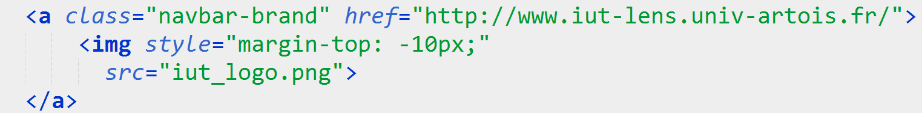

J’ai ajouté le « **margin-top : -10px ;** », pour que le logo soit bien centrée au niveau du menu.

* Second problème au niveau du « **footer**», le texte « suivre l’IUT de Lens », « 2014 – 2015 » n’était pas totalement aligné à gauche et à droite (cela a également été résolu en créant une **class** dans le HTML et en ajoutant des propriétés dans le CSS)





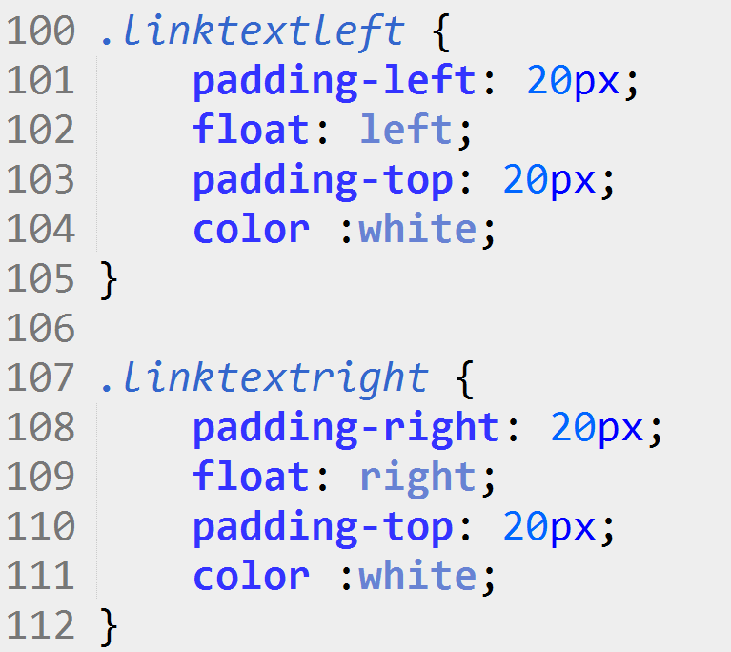

# Réalisation technique du site

* Capture écran de notre site WEB
* Arborescence du site
* Maquette

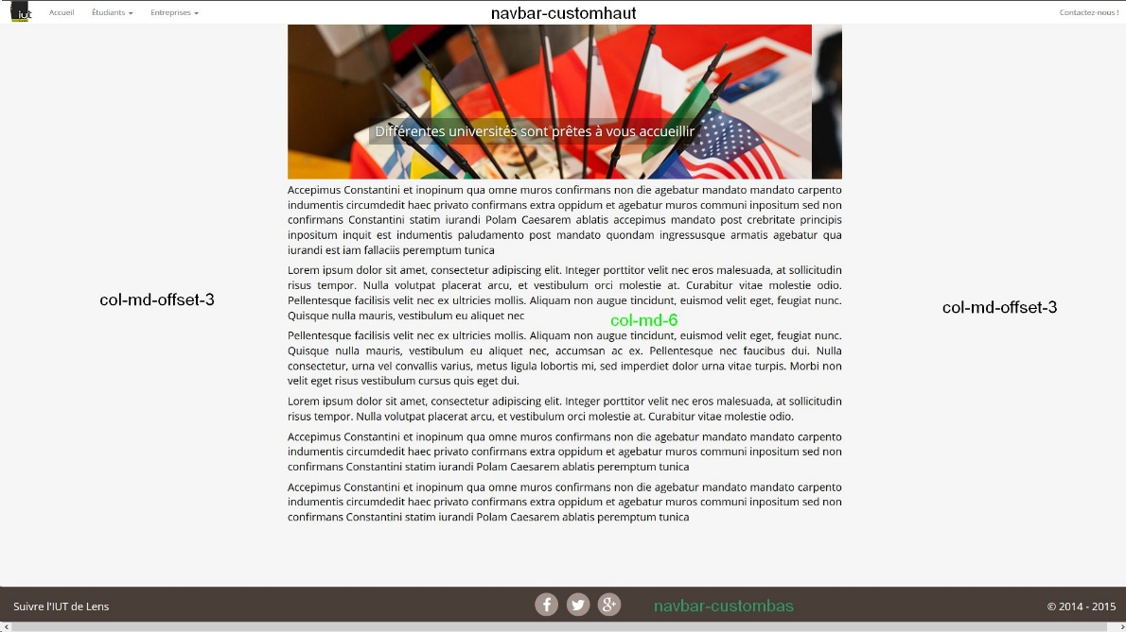

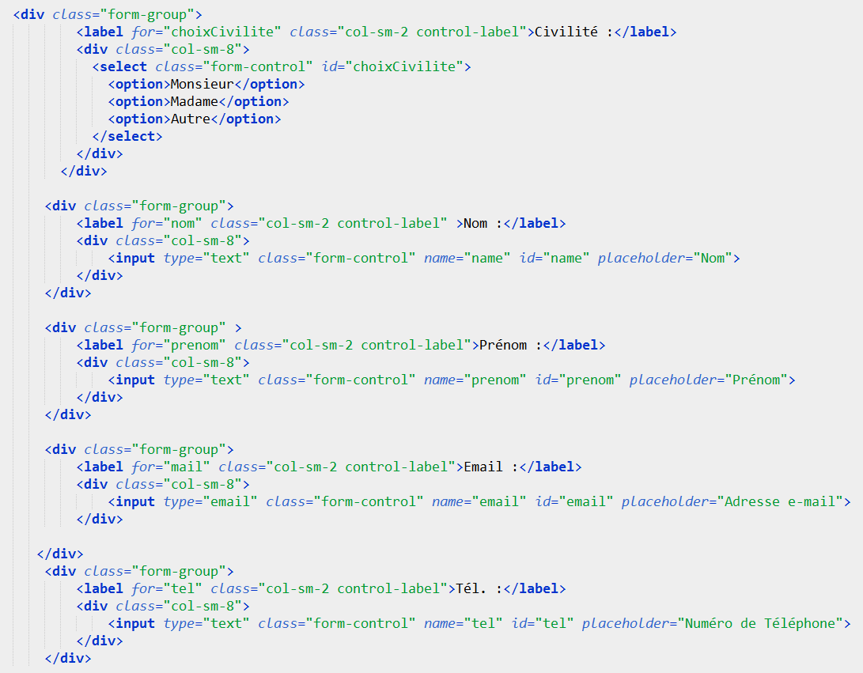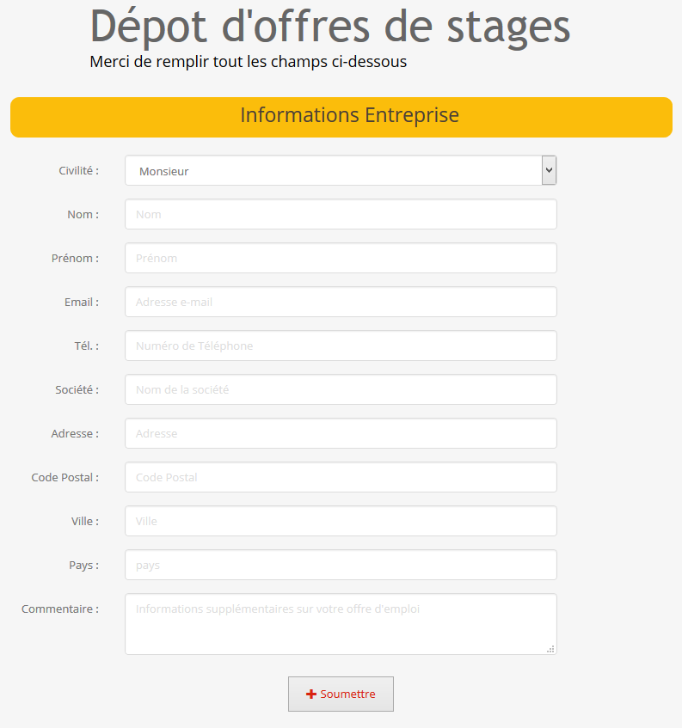

* Formulaire entièrement réalisé avec Bootstrap

* Normes de compatibilités entre les différents navigateurs

Mozilla Firefox 34-35(developper edition)

Internet Explorer

Opera

Google Chrome 39 – 40

***Remarque****: Le temps de lancement du site est beaucoup plus lent sur Chrome, Opera et Internet Explorer, comparé à Mozilla Firefox.*

Comme ce site a entièrement été réalisé à l’aide de **Bootstrap**, il répond alors au « Responsive design », il s’adapte donc à toutes sortes de résolutions d’écran.

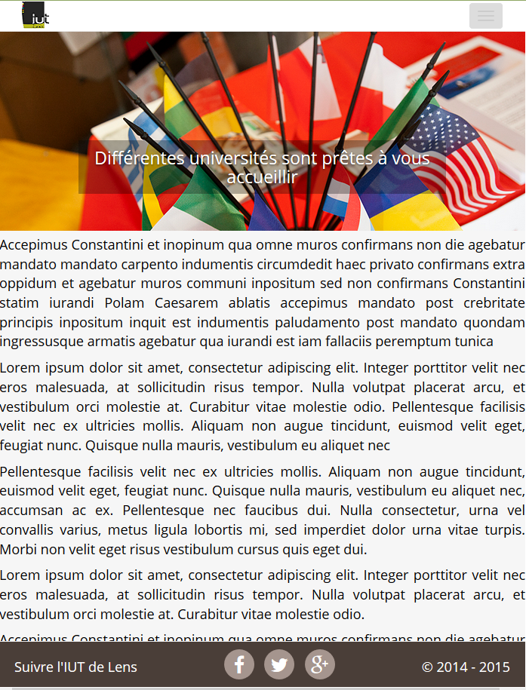

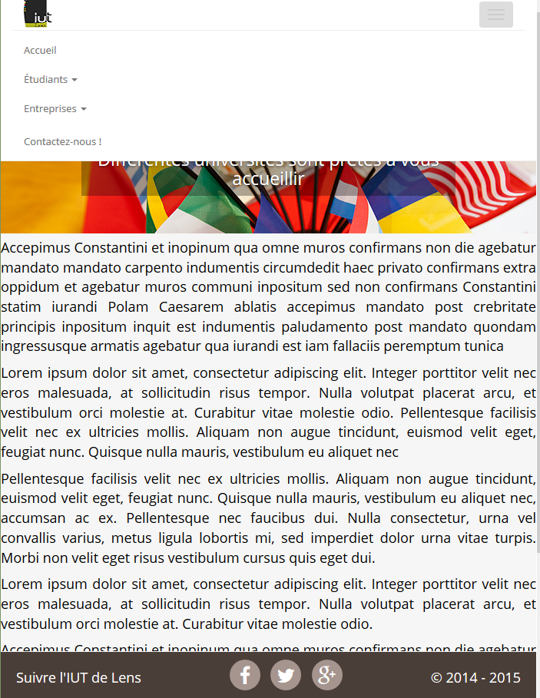

Comment avons-nous réalisé l’animation des images sur la page d’accueil ?

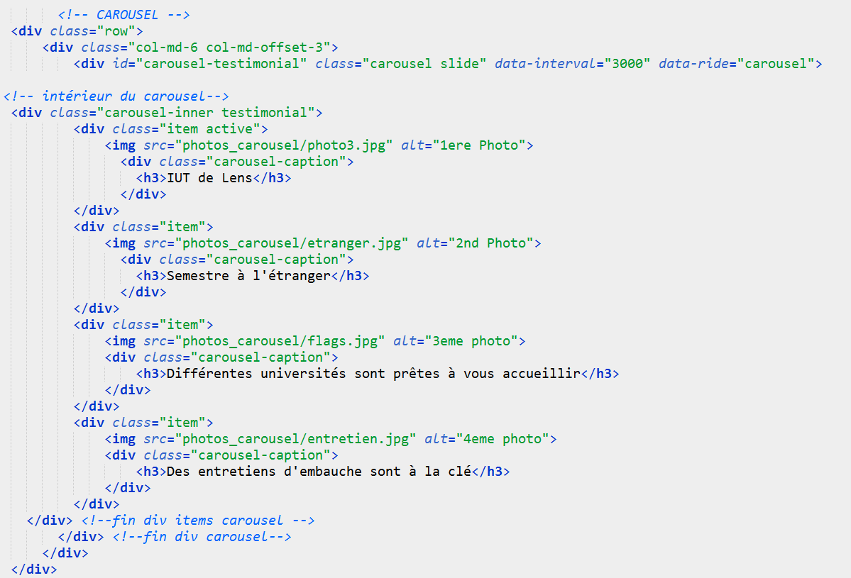Une class spécialement créée par **bootstrap** permet de nous simplifier la tâche

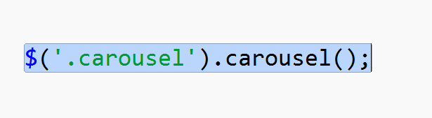

Ci-dessus le code JavaScript permettant de réaliser cette animation

# Conclusion

Bilan de Pierre K. :

*« La réalisation de ce site, nous a permis d’approfondir nos connaissances en HTML5 / CSS3 et en Booststrap et de voir comment on écrit en JavaScript, et ce que cela peut donner en « vrai ». »*

Bilan de Daniel W. :

*« Grâce à la programmation du site j’ai appris à organiser mes idées ainsi qu’à approfondir mes connaissances sur le HTML ainsi que le* ***Bootstrap.***

*J’ai appris aussi à travailler en équipe ainsi que d’écouter les idées de mes différents collègues de travail »*

# Conclusion du demandeur

*Le site web qui a été créer correspond aux attentes du demandeur car tous les point on été abordés ainsi que la charte graphique qui a été respectée.*